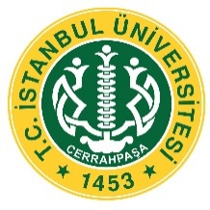 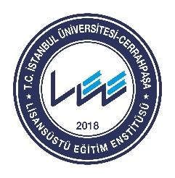

**T.C.**

**istanbul üniversitesi-CERRAHPAŞA**

**LİSANSÜSTÜ EĞİTİM ENSTİTÜSÜ**

**YÜKSEK LİSANS TEZİ**

**TEZ BAŞLIĞI**

**ÖĞRENCİ ADI SOYADI**

**DANIŞMAN**

**UNVAN ADI SOYADI**

**II. DANIŞMAN (VARSA)**

**UNVAN ADI SOYADI**

**ANABİLİM DALI ADI**

**PROGRAM ADI**

**İSTANBUL-2018**